Grundlagen der Elektrotechnik 2

Praktikum - Laborversuch 3
16.11.2015

Gruppe 2 – Tisch 4
Cao Thi Huyen, Nico Grimm, Robert Rösler

1. Frequenzmessung mit dem Oszilloskop

1.1 Vergleich Messergebnis mit Sollfrequenz

In diesem Versuch messen wir die Signalfrequenz folgender Schaltung mit dem Oszilloskop.
Die gemessene Frequenz wird auf dem Schirmbild des Oszilloskop angezeigt,
dieses ist unten dokumentiert.
R = 2.2 k C = 47nF Signalgenerator SG:
    - Sinussignal
    - f0 = 1500Hz
    - upp = 5.0V

Schirmbild zu Aufgabe 1:

Das Oszilloskop misst 1,5 kHz, womit die gemessene und die erzeugte Frequenz gleich sind!
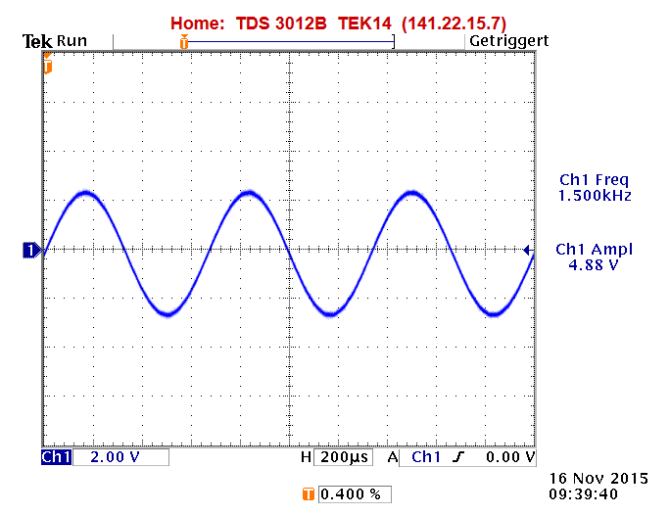

2. Spannungsmessung von nicht-sinusförmigen Signalen

2.1 Schirmbilder mit Ausgangsspannungen

In diesem Versuch verwenden wir den gleichen Versuchsaufbau mit den gleichen Werten,
wie in Aufgabe 1. Wir dokumentieren nun die Ausgangsspannung des Signalgenerators,
jeweils für:
  - Dreiecksform,
  - Rechteckform und
  - Sinusform des Signals (ohne DC-Offset)

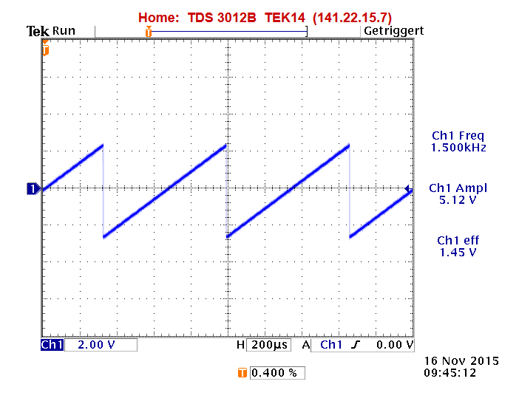
Schirmbild mit Ausgangsspannung für Dreieckform (Effektivspannung = 1,45 V) :

Schirmbild mit Ausgangsspannung für Rechtseckform (Effektivspannung = 2,53 V) :
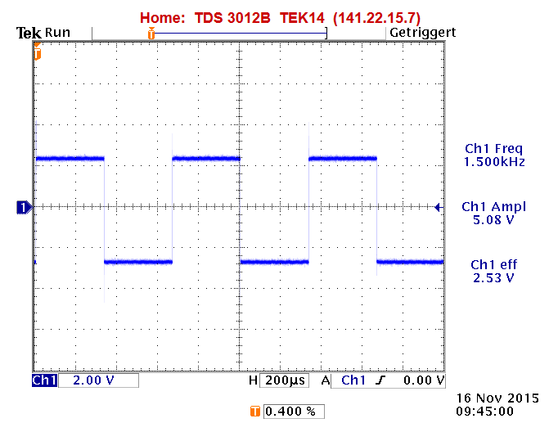

Schirmbild mit Ausgangsspannung für Sinusform (Effektivspannung = 1,77 V) :
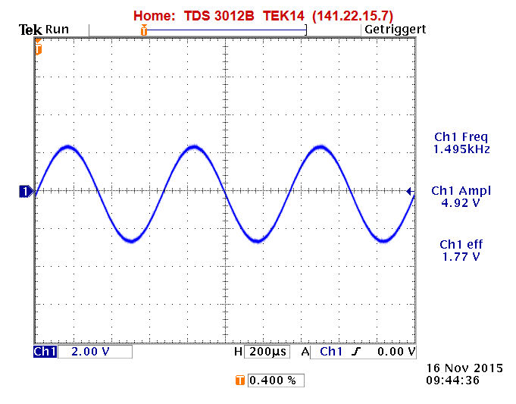

2.2 Vergleichsmessung mit Digitalvoltmeter

Zum Vergleich werden die Effektivwerte für die Spannung jetzt mit den Messgeräten MetraHit 15s und MetraHit 18s gemessen.
Die Messwerte, zusammen mit den maximalen Unsicherheiten, sowie der theoretische, errechnete Wert (Sinus: Dreieck: Rechteck: Amplitude/2), sind in der folgenden Tabelle festgehalten.

 | MetraHit 15s | MetraHit 18s | Oszilloskop | theoretischer Wert
Dreieckform | 1,36 V ± 0,01 | 1,445 V ± 0,007 V | 1,45 V | 1,443 V
Rechteckform | 2,78 V ± 0,02 V | 2,54 V ± 0,01 V | 2,53 V | 2,5 V
Sinusform | 1,76V ± 0,01 V | 1,775 V ± 0,008 V | 1,77 V | 1,767 V

2.3 Vergleich Messwerte/theoretischer Wert

Vergleicht man die gemessen Effektivwerte mit den theoretischen Werten, fällt zunächst einmal auf, dass das Oszilloskop und das MetraHit 18s sehr dicht an den rechnerischen Werten liegen. Beim MetraHit 18s zeigt sich außerdem eine etwas größere Abweichung für nicht-sinusförmige Signale. Beim MetraHit 15s ist dieser Effekt noch deutlicher zu sehen, liegt die Messung für die Sinusform mit maximaler Ungenauigkeit noch im Bereich des theoretischen Wertes, ist die Abweichung für nicht-sinusförmige Signale dies nicht mehr. Die Werte weichen auffallend ab. Messgeräte sind meistens für sinusförmige Signale kalibriert, dies reicht als Erklärung jedoch nicht aus. Das MetraHit 15s misst den Gleichrichtwert und ermittelt daraus einen „unechten Effektivwert“. Das MetraHit 18s ist ein so genanntes TRMS-Gerät (True Root Mean Square, Quadratisches Mittel), ermittelt also den tatsächlichen Effektivwert. So kommen die deutlichen Unterschiede bei der Messung nicht- sinusförmiger Signale zustande.

3. 2-Kanal-Betrieb am Beispiel eines RC-Tiefpasses

3.1 Generatorsignal und Kondensatorspannung

Der Versuchsaufbau bleibt gleich, hier nochmals aufgeführt.
Jetzt wird der Schalter “S“ geschlossen, der RC-Tiefpass wird zugeschaltet.
Alle anderen Werte bleiben gleich.

R = 2.2 k C = 47nF Signalgenerator SG:
    - Sinussignal
    - f0 = 1500Hz
    - upp = 5.0V

Das Oszilloskop wird jetzt im 2-Kanal-Betrieb genutzt, Generatorsignal u(t) (dunkelblau) und Kondensatorspannung uc(t) (hellblau) werden gemeinsam auf einem Schirmbild dargestellt :

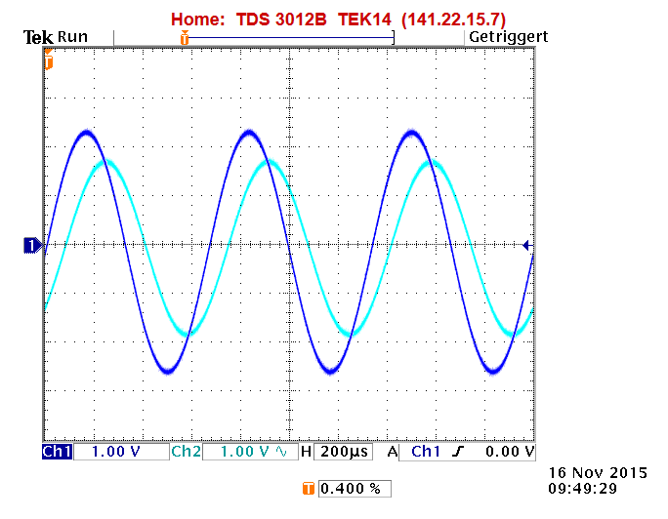

3.2 Phasenwinkel

Nun bestimmen wir den Phasenwinkel  = uc  u , bei 1,5 kHz. Dieser ist im folgenden Schirmbild dokumentiert, er beträgt 41,84°.
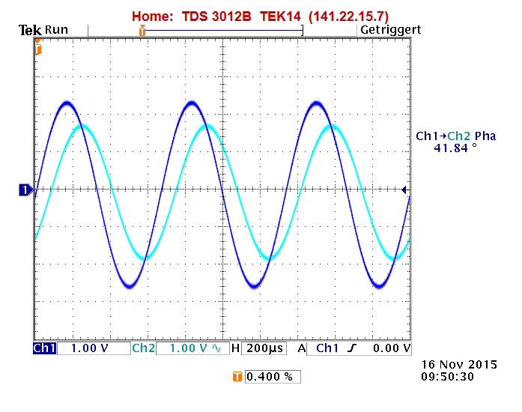
Den theoretischen/rechnerischen Wert finden wir mit der Formel u_{a} / u_{e} = . Er beträgt 0,7162 im Bogenmaß und 41,03° im Gradmaß. Die Werte sind zwar fast gleich, trotzdem ist hier von einer Messungenauigkeit im Oszilloskop auszugehen, da der Wert leicht abweicht.

3.3 Phasenverschiebung und Spannungsverhältnis bei verschiedenen Frequenzen

Es wird jetzt der Einfluss verschiedener Frequenzen auf die Kondensatorspannung
uc(t) überprüft. Zunächst dokumentieren wir das Schirmbild, bei verschiedenen Frequenzen.
Danach fassen wir die Werte für die Phasenverschiebung  , sowie das Spannungsverhältnis
ucpp/upp nochmals in einer Tabelle zusammen.

300 Hz:
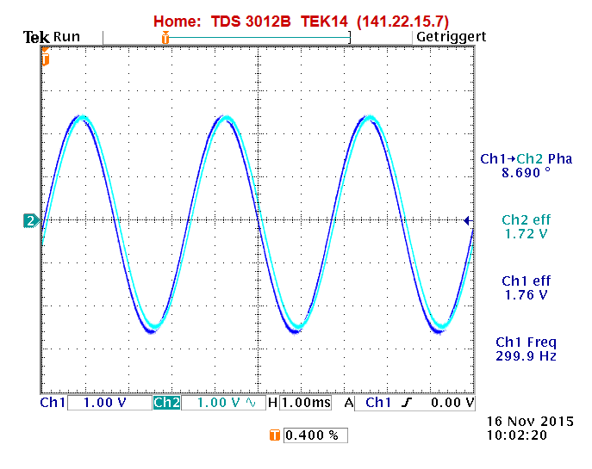

750 Hz:

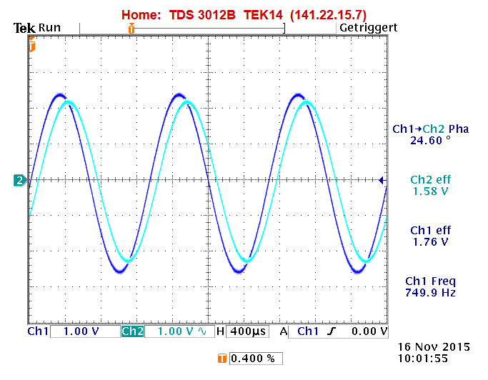

1500 Hz:
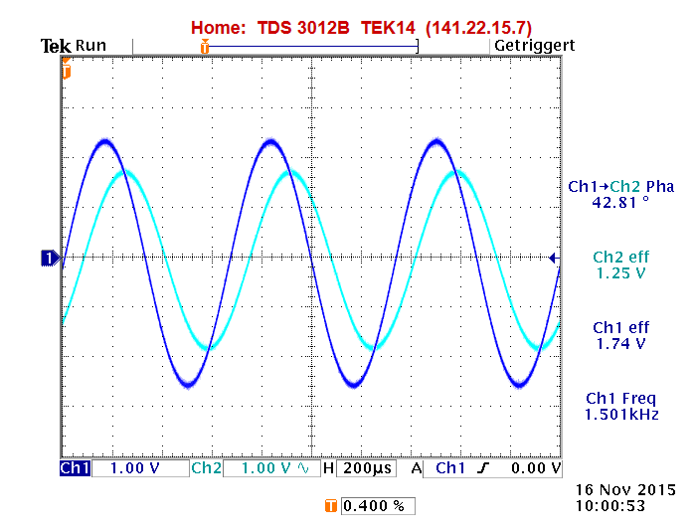

3000 Hz:

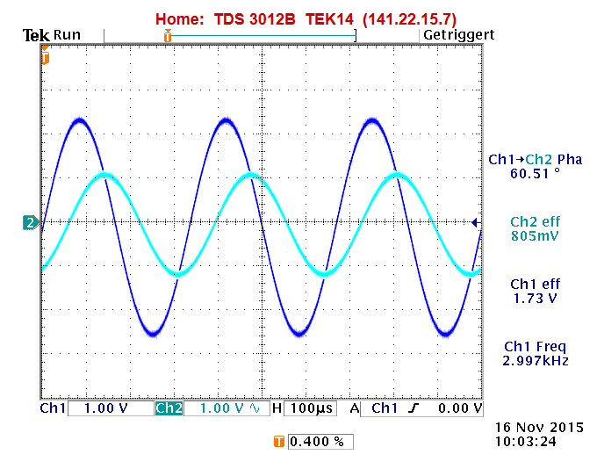

7500 Hz:
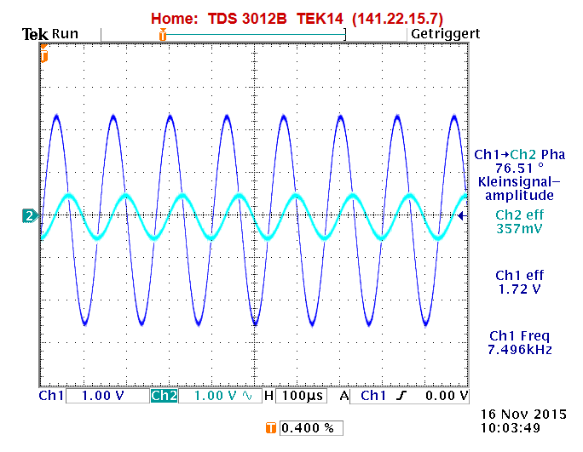

Zusammenfassung:

 | Phasenverschiebung  | Spannungsverhältnis (Dämpfung) ucpp/upp
300 Hz | 8,69° | 0,98 dB
750 Hz | 24,6° | 0,89 dB
1500 Hz | 42.81° | 0,72 dB
3000 Hz | 60,51° | 0,47 dB
7500 Hz | 76,51° | 0,2 dB

Die Ergebnisse haben wir auch als Bode-Diagramm mithilfe von Matlab dargestellt.
Die Abszisse ist die Frequenz in logarithmischer Skaleneinteilung, beim ersten Diagramm ist die Ordinate die Dämpfung (ucpp/upp), beim zweiten Diagramm ist die Ordinate die Phasenverschiebung. Beide Diagramme befinden sich im Anhang, des Protokolls.

3.4 Grenzfrequenz

Mit der Formel () bestimmen wir die theoretische Grenzfrequenz des Filters.
Sie beträgt 1539,2 Hz. Die Grenzfrequenz können wir außerdem an unseren
Bode-Diagrammen ablesen. Bei einer Phasenverschiebung von 45°, bzw. einer Dämpfung
von -3 (), lässt sich die Grenzfrequenz ablesen. Da die Skaleneinteilung logarithmisch ist, kann nur ein ungefährer Wert abgelesen werden. In beiden Diagrammen bestätigt sich der theoretisch errechnete Wert, von ungefähr 1,5 kHz!

4. Einfluss eines RC-Tiefpasses auf die Signalform

4.1 Dreieck- Rechtecksignalform

Wir arbeiten mit demselben Schaltungsaufbau weiter. Der Tiefpass (Schalter S), bleibt geschlossen bzw. zugeschaltet. Wir erhöhen die Generatorspannung Upp auf 6,0 V, Frequenz bleibt bei 1500 Hz.
Das Oszilloskop wird auf DC-Betriebsart eingestellt. Wir dokumentieren die Eingangs- und Ausgangsspannung mit dem Oszilloskop, jeweils für Dreieck- und Rechteckform des Signals.
Eingangsspannung ist Kanal 2 (Ch2), Ausgangsspannung Kanal 1 (Ch1).
Zusätzlich ermitteln wir die Kondensatorspannung uc(t) (Ch2), mit den Digitalmessgeräten
MetraHit 15s und MetraHit 18s, im Wechselspannungsbereich.

Dreiecksignalform:

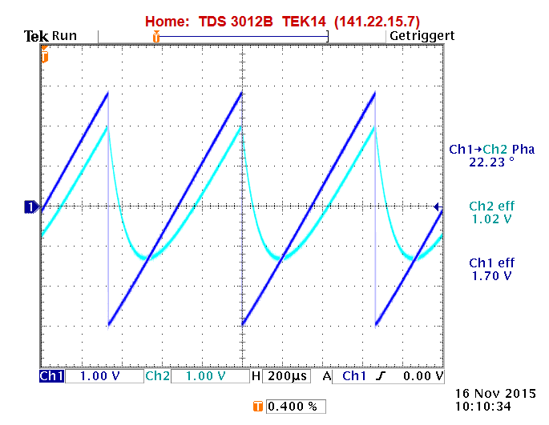
Messung der Kondensatorspannung mit Messgerät:
MetraHit 15s: 0,991 V
MetraHit 18s: 1,0356 V

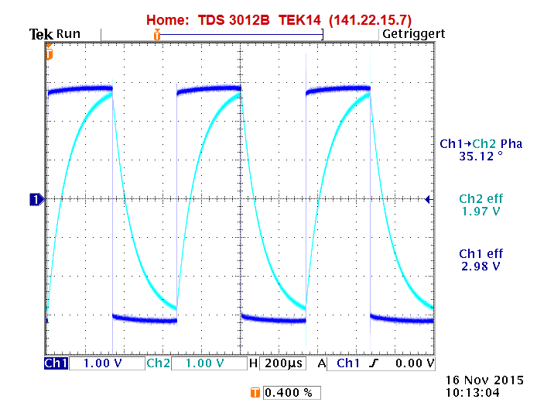
Rechtecksignalform:

Messung der Kondensatorspannung mit Messgerät:
MetraHit 15s : 2,001 V
MetraHit 18s : 1,9906 V

5. DC/AC-Kopplung am Oszilloskop

5.1. Frequenzcharakteristik in der Betriebsart AC

5.1.2. Bode-Diagramm und Grenzfrequenz

Wir entfernen den Tiefpass (Schalter S) und Untersuchen nun den Unterschied zwischen den Betriebsarten AC und DC. Auf beide Oszilloskopkanäle wird ein Sinussignal gegeben, Kanal 1 wird in der Betriebsart DC und Kanal 2 in AC betrieben.

Für verschiedene Sinus-Frequenzen (0.5 Hz, 2Hz, 5Hz, 20Hz, 50Hz, 100Hz) messen wir das Verhältnis ûAC/ûDC und halten das Ergebnis in einem Bode-Diagramm fest. Dieses befindet sich im Anhang des Protokolls.
Die Grenzfrequenz liegt (wegen logarithmischer Skaleneinteilung), bei einem Spannungsverhältnis von -3 dB. Die somit grafisch ermittelte Grenzfrequenz beträgt 5 Hertz.

5.1.2 Phasenverschiebung

Die Phasenverschiebung  = AC  DC bei f = 10Hz beträgt 35,14°. Bei der Grenzfrequenz aus 5.1.1 beträgt der Phasenwinkel 45°, daher war für die Phasenverschiebung bei einer größeren Frequenz ein kleinerer Phasenwinkel zu erwarten.

5.2 Impulsverformung AC-Kopplung

5.2.1 Unterschied AC/DC Kopplung

Wir beobachten nun den Effekt der AC-Kopplung, auf ein rein positives Rechteck-Signal [Uhigh = 4,0V; Ulow = 0V;] , bei den Frequenzen 5Hz, 10Hz und 50Hz. Beispielhaft ist für 10Hz das Schirmbild unter 5.2.2 aufgeführt. Im Unterschied zur DC-Kopplung, wird bei der AC-Kopplung der Gleichstromanteil des Signals abgetrennt. Dies geschieht durch die Zwischenschaltung eines Kondensators. Durch den Kondensator werden die niederfrequenten Anteile des Signals abgeblockt, erst bei höheren Frequenzen lässt der Kondensator mehr durch bzw. es sinkt der Widerstandswert. Grafisch kann man dies an den Kurven des Signals von Kanal 1 (AC-Kopplung) erkennen. Sie zeigen die ständige Auf- und Entladung des Kondensators.

5.2.2 Schirmbild AC/DC Kopplung
